**SURAT TUGAS**

No : {{ no_surat }}

Yang bertanda tangan dibawah ini:

Nama : M.K. Widhi Wijayanto

Posisi : Direktur Operasional

Nama Perusahaan : PT. Orecon Sadanus Perkasa

Alamat : Rukan *Food Plaza Cibubur Country* Blok 3, No. 10.

Cikeas Udik, Gn Putri – Bogor, Jawa Barat 16966

Menugaskan anggota untuk ***{{ keperluan }} {{ lokasi_site }}***, atas nama:

Nama : **{{ nama }}**

Jabatan : *{{ jabatan }}*

Perusahaan : PT Orecon Sadanus Perkasa

Tanggal : {{ tk }}

(dapat di *extend* sesuai kebutuhan perusahaan)

Demikian Surat Tugas ini dibuat untuk digunakan sebagaimana mestinya.

Bogor, {{ tanggal }}

Menyetujui,

**PT. Orecon Sadanus Perkasa**

**M.K. Widhi Wijayanto**

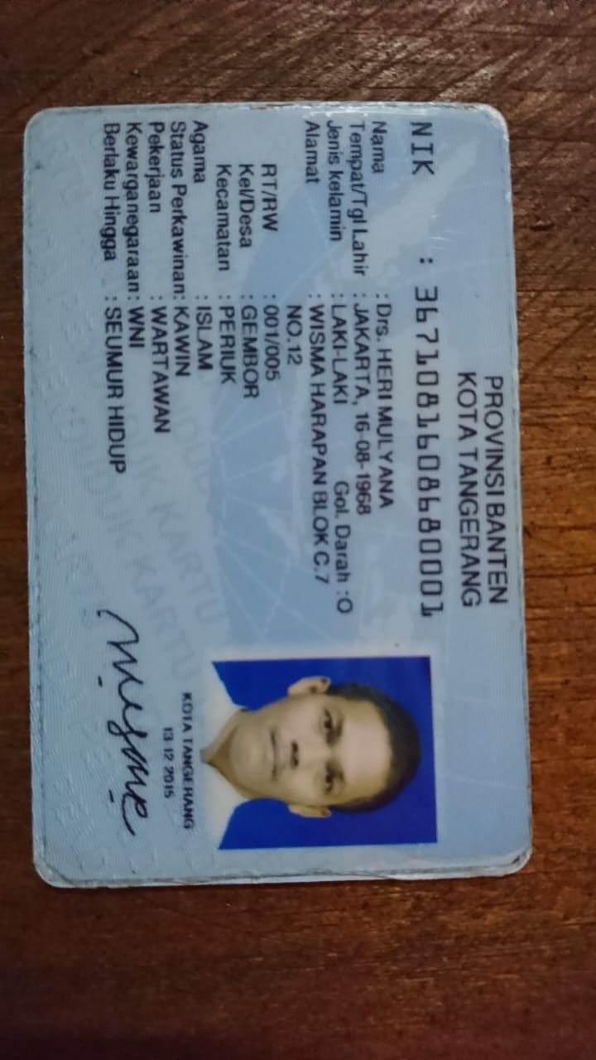Direktur Operasional

|  |  |
| --- | --- |
| {{ foto_ktp }} | {{ foto_vaksin }} |